**МАТЕМАТИКА 5 КЛАС**

**21.04.2020**

**Тема:**  «Дії другого ступеня з натуральними числами»

№ 1. Обчисліть:

1. 673 • 36 + 5324;
2. 4484 : 76 + 65 379 : 93.

№ 1144( 1,2)

**Д/з: № 1144 (3,4), розв’яжіть задачу:**

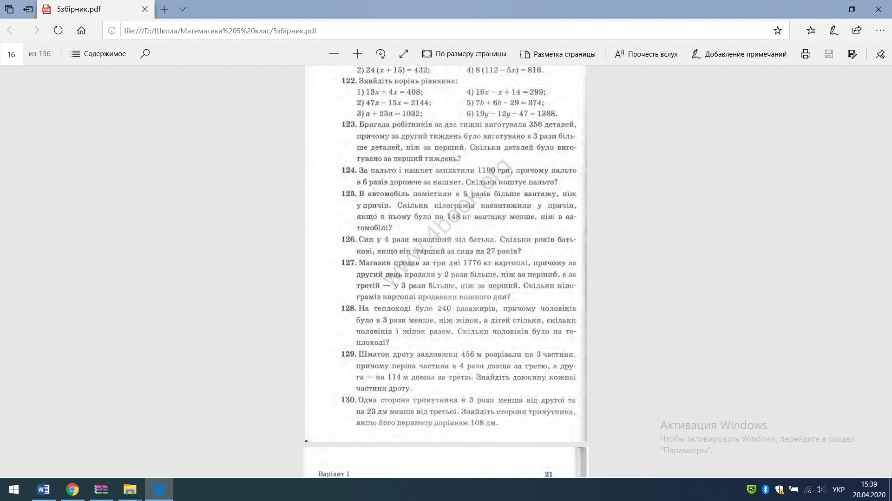

**22.04.2020**

**Тема:**  «Степінь натурального числа з натуральним показником »

Повторити § 20 с. 125-126.

№ 1. Виконати:

1. 33 = 3 · 3 · 3 = 27;
2. 72 ;
3. 54 ;
4. 25 ;
5. 06 ;
6. 112 .

№2

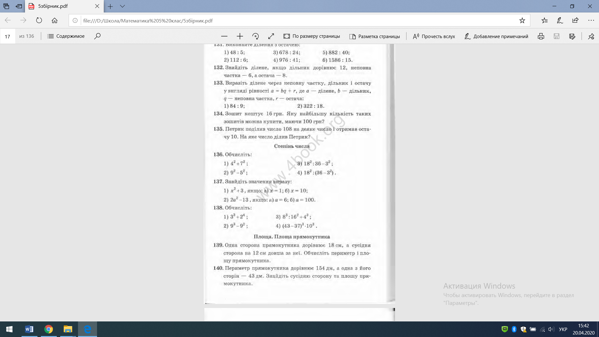

**Д/з: повторити §20, виконати завдання**

**№1**

**Знайдіть значення виразу:**



**24.04.2020**

**Тема:** «Розв’язування задач і вправ»

№ 1. Виконати:

1)102 – 72;

3) 422 : 14 – 42 · 6;

5) 252 : (242 + 72) .

№2

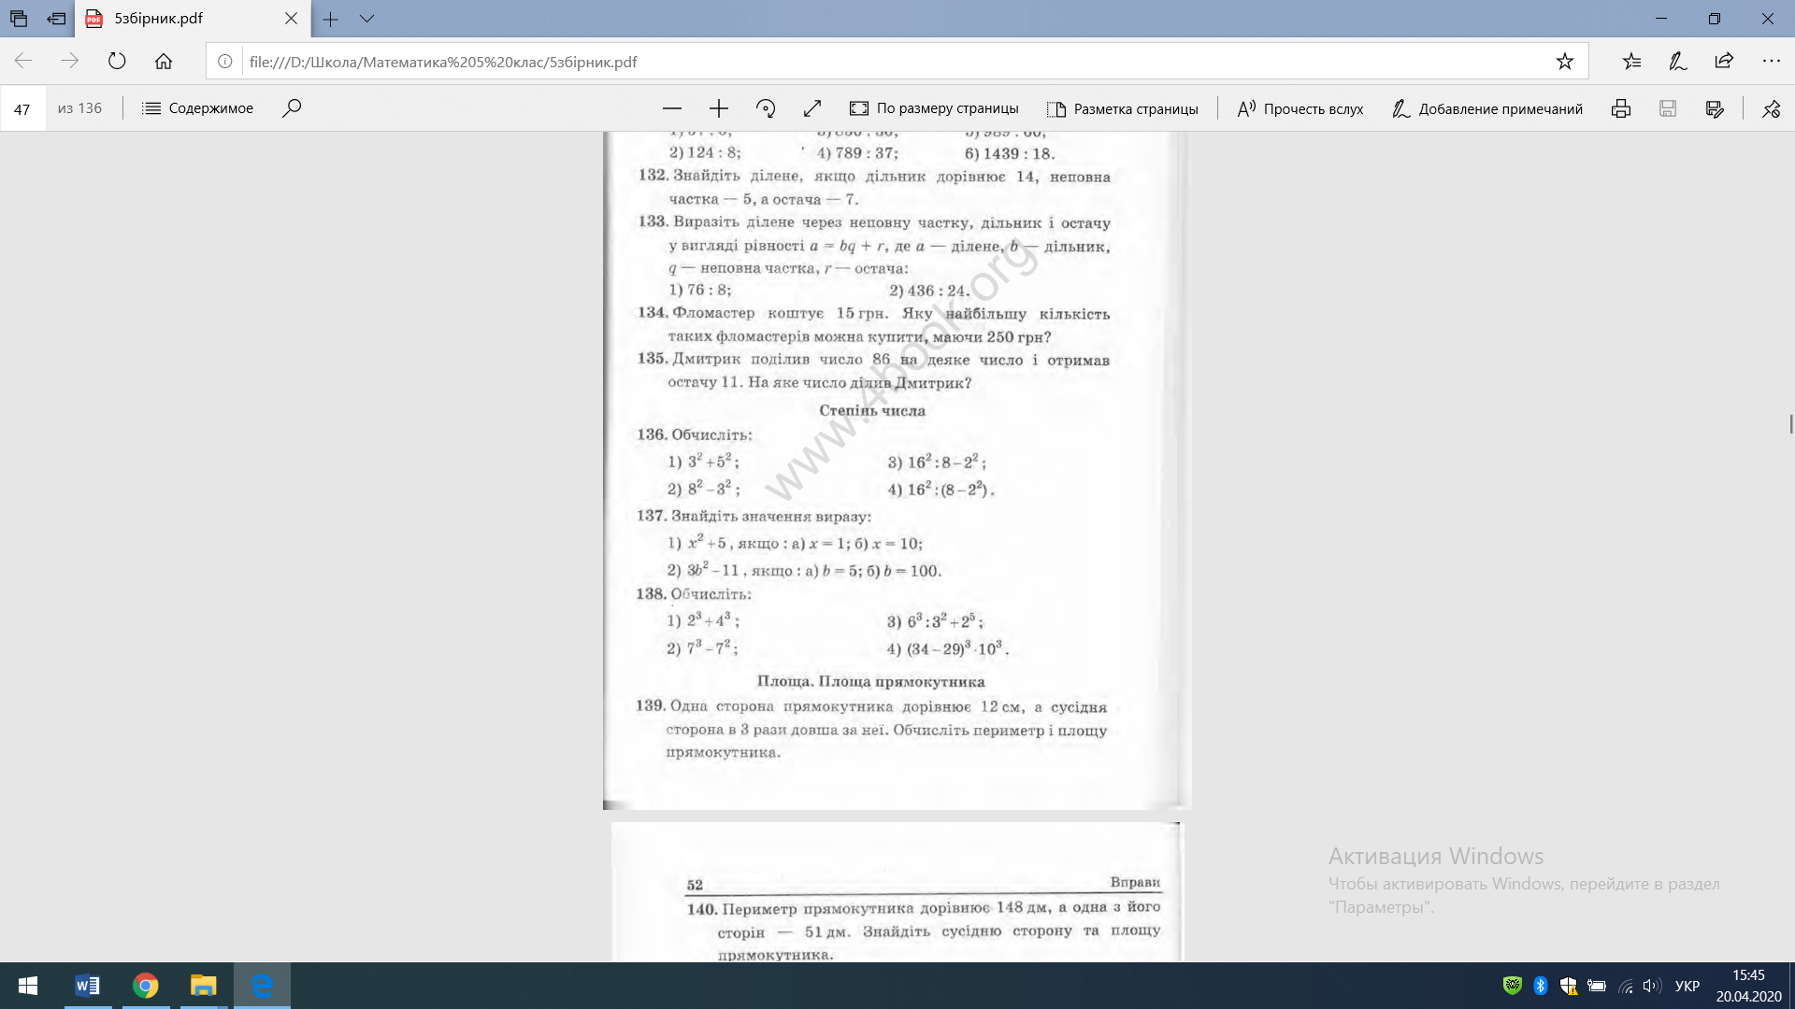

**Д/з: №1**

